ja Itävaltaa ja Portugalia koskevien kohtien väliin seuraava:

"PUOLA
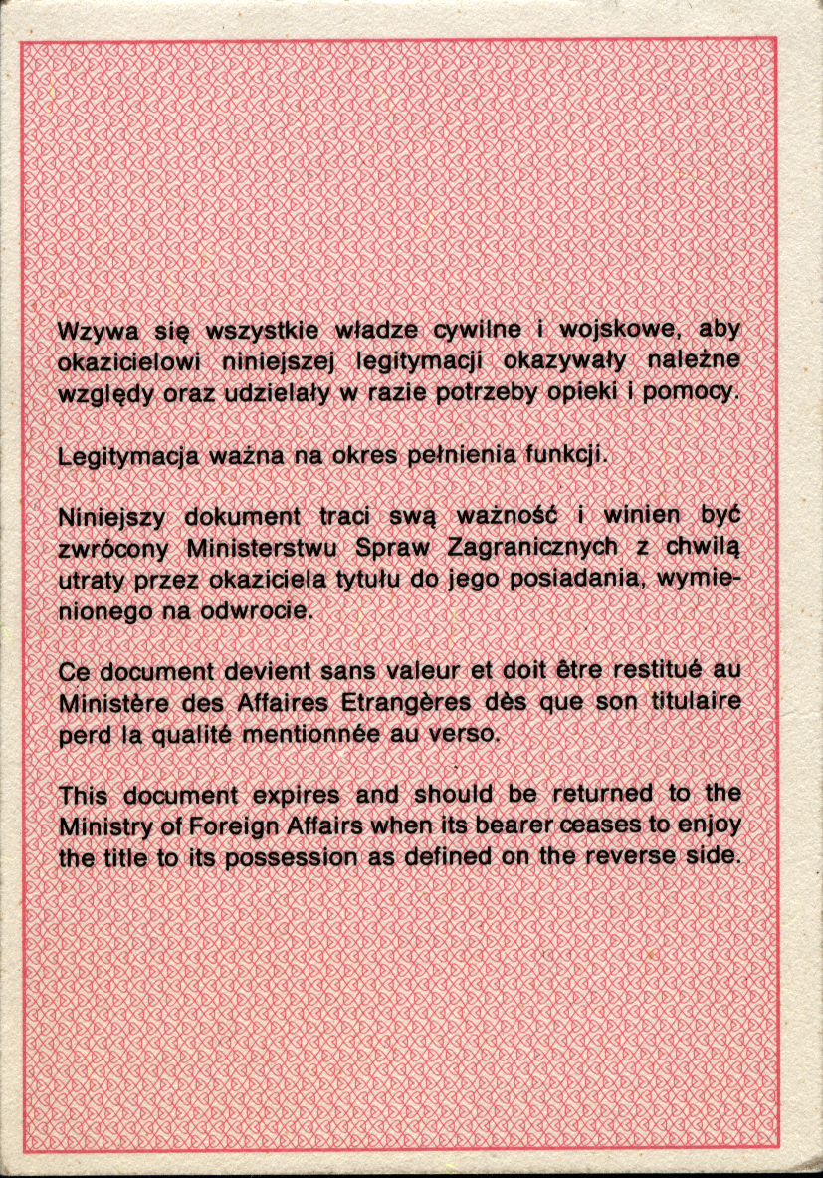

YLEINEN KUVAUS

ASIAKIRJA: ULKOASIAINMINISTERIÖN (MSZ) MYÖNTÄMÄ
DIPLOMAATIN HENKILÖTODISTUS

KOKO: 100 mm x 71 mm

SIVUJEN LUKUMÄÄRÄ: 2 (kaksi)

HENKILÖTIEDOT:

– VALOKUVAN SUOJAAMINEN SEN VAIHTAMISEN ESTÄMISEKSI:

turvatekijöitä ei ilmoiteta; valokuva kiinnitetään asiakirjan etupuolen vasempaan alakulmaan.

MUUT OMINAISUUDET:

– Ulkoasiainministeriön lyhenteen MSZ kirjainten ääriviivat on esitetty vasten taustaa, joka muodostuu läpimitaltaan 29 mm:n ympyrään vaakasuoraan piirretyistä viivoista.

– Kirjaimen "M" ääriviivoissa ei ole giljoshikuviota. Kirjainten "S" ja "Z" ääriviivojen sisällä oleva tila on viivoitettu siten, että "S":n sisällä olevat viivat kallistuvat vasemmalle ja "Z":n sisällä olevat viivat kallistuvat oikealle.

KIRJOITUS:

Kaikki kohtien otsikot ja asiakirjan kääntöpuolella olevat tiedot on offsetpainettu mustalla musteella."

